NETWORK MANAGEMENT SYSTEM
Network Management System (NMS) merupakan sebuah sistem dimana network engineer dapat mengelola komponen pada jaringan dengan menggunakan sebuah atau beberapa aplikasi. NMS didesain untuk melakukan monitoring, mengoptimalkan, dan memelihara jaringan dengan menggunakan software. NMS umumnya digunakan untuk memonitor komponen – komponen hardware dan software dalam suatu jaringan. NMS memiliki beberapa kegunaan yaitu:
- Memberitahukan masalah – masalah yang terjadi pada jaringan kepada network engineer seperti packet loss, bandwidth utilization, latency, dan lain – lain.
- Mengenali dan mendiagnosa masalah – masalah dalam jaringan. Sistem akan mengenali masalah yang terjadi pada jaringan untuk dilaporkan kepada network engineer.
- Memberitahukan kepada network engineer mengenai perencanaan peningkatan dan perubahan peralatan jaringan, Maksudnya disini yaitu sistem akan memberikan informasi kepada network engineer mengenai perangkat hardware maupun software yang digunakan untuk melakukan upgrade.
Tujuan utama dari Network Management ini yaitu untuk mengumpulkan informasi dari berbagai bagian jaringan sehingga jaringan dapat dikontrol agar dapat berjalan dengan baik dengan memonitoring (Network Monitoring). Kegiatan Network Management ini dilakukan oleh network engineer di sebuah ruangan yang disebut Network Management Center. Di ruangan tersebut terdapat layar – layar monitor yang menampilkan aktifitas – aktifitas dalam jaringan secara real – time.
Network Engineer menggunakan software untuk memonitoring suatu jaringan. Software – software Network Monitoring Tools diantaranya yaitu SolarWinds dan OpManager dimana software tersebut bisa didapatkan dengan membeli langsung melalui website. Perusahaan biasanya membeli software untuk monitoring karena terkesan instant dan dapat langsung digunakan tanpa harus membuat program yang terkesan banyak dan rumit.
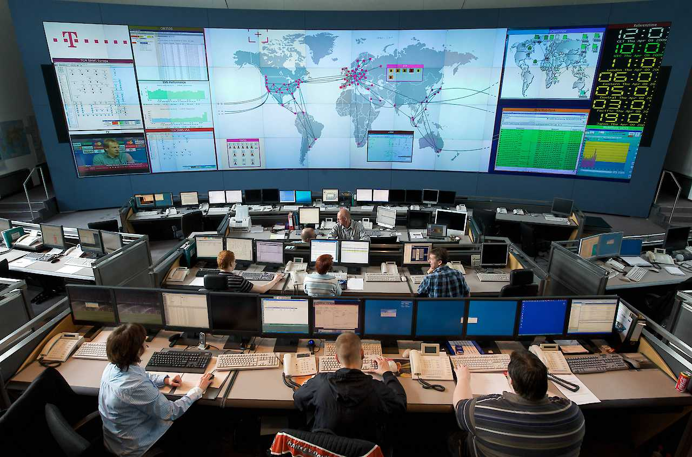
Network Management Center
Network Management System diterapkan oleh perusahaan provider untuk mengoptimalkan Service Level Agreement (SLA) antar provider dan klien. SLA merupakan perjanjian yang telah ditetapkan antar penyedia layanan dan klien. SLA sangat penting karena penyedia layanan dapat menentukan perjanjian dengan klien megenai tingkat layanan, kinerja layanan, serta kemudahan layanan agar klien dapat menggunakan layanan dengan baik. Dengan SLA juga, penyedia layanan akan bertanggung jawab akan layanan yang diberikan kepada klien. Jika klien merasa pelayanan yang diberikan buruk dan akhirnya memutus kontrak dengan penyedia layanan, maka penyedia layanan akan merasa rugi.
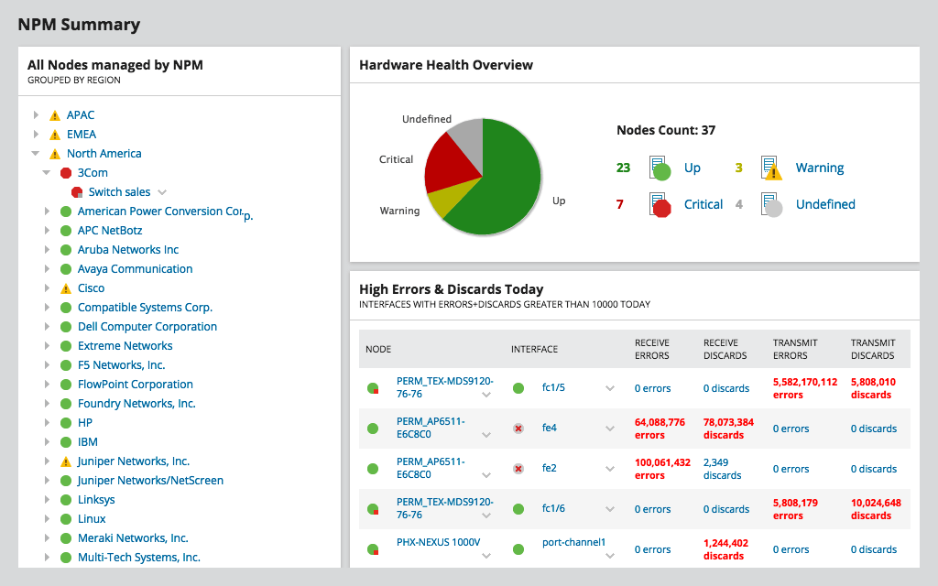
Tampilan software SolarWinds

